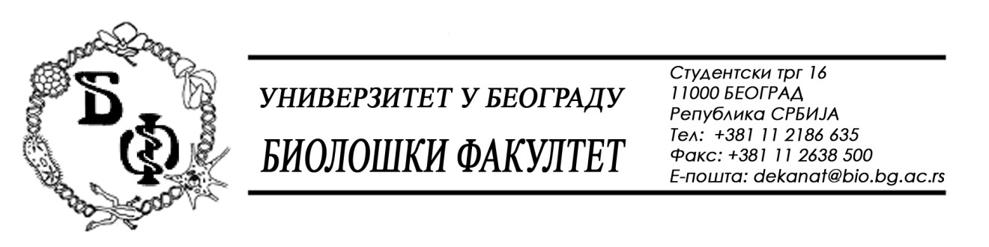

На основу члана 116. Закона о јавним набавкама („Службени гласник РС“, бр. 124 / 12, 14/15 и 68/15), Универзитет у Београду – Биолошки факултет објављује:

ОБАВЕШТЕЊЕ О ЗАКЉУЧЕНОМ УГОВОРУ

Назив, адреса и „Интернет“ страница наручиоца: Универзитет у Београду – Биолошки факултет, Београд, Студентски трг 16, www.bio.bg.ac.rs.
Врста наручиоца: просвета
Опис предмета набавке, назив и ознака из општег речника набавке: добра – Опрема за образовање, обликована у 5 (пет) партија;
партија бр. 4 – Водено купатило; назив и ознака из општег речника набавке: 38000000 – лабораторијска, оптичка и прецизна опрема (осим наочара)

Уговорена вредност:

- 108.295,00 динара без ПДВ-а односно 129.954,00 динара са ПДВ-ом;

Критеријум за доделу Уговора: најнижа понуђена цена
Број примљених понуда: укупно за све партије 6; за партију бр. 4: 1;
Највиша и најнижа понуђена цена: највиша: 108.295,00 динара без ПДВ-а; најнижа: 108.295,00 динара без ПДВ-а.
Највиша и најнижа понуђена цена код прихватљивих понуда: највиша: 108.295,00 динара без ПДВ-а; најнижа: 108.295,00 динара без ПДВ-а.
Датум доношења Одлуке о додели Уговора: 13.11.2015.
Датум закључења Уговора: 17.11.2015.
Основни подаци о добављачу: „Суперлаб“ д.о.о. из Београда (Нови Београд), Милутина Миланковића 25, матични број : 17051717, ПИБ: 101822498
Период важења Уговора: до коначног извршења – испоруке и плаћања опреме.

